非金属补偿器
非金属补偿器由非金属圈带、隔热材料、钢结构组成。非金属圈带由硅橡胶布、玻璃纤维丝、复合无碱布、增强纤维布、隔热棉等柔性材料组成。
非金属补偿器具有无刚度、无推力、消音、减振、补偿量大，安装维修方便等特点。
公称压力：（Mpa）真空~0.1
公称通径：任意截面
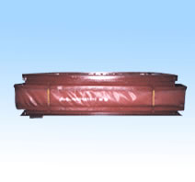

江苏宏博机械制造有限公司

总部地址:江苏海安南莫工业园区
董事长：韩青云 13906278039
生产科：赵 巍 13962782598

总部电话:0513-88475696 88473588
总部传真：0513-88473988

分部电话:0513-88482413 88482449
分部传真：0513-88485068

公司网址:http://www.hongbojs.com/
E-mail:zdly@zdly.com hb@hongbojs.com

